嘉峪关市一中2011-2012学年第二学期
高一地理月考试题

一：单选题（30小题，每题2分,共60分，请将正确答案认真涂在答题卡内）
1.下列说法正确的是
A．内力作用的能量主要来自太阳辐射能
B．内力作用主要表现为地壳运动、岩浆活动、固结成岩等
C．外力作用使地表起伏变得和缓
D．外力作用强度较小，速度缓慢，内力作用激烈而迅速
2．大西洋面积不断加大，是由于地壳的
A．垂直运动 B．水平运动 C．上升运动 D．下降运动
3．下列关于河谷的叙述正确的是
A．在成熟期，河谷横剖面往往呈槽型
B．在成熟期，河谷横剖面往往呈“V”字型
C．在发育初期，河谷横剖面往往呈槽型
D．在发育初期，对河谷的侵蚀主要是以侧蚀为主
读岩层地质界线和等高线示意图，回答4～5题。
4.该图从地貌形态和地质构造角度来看分别属于
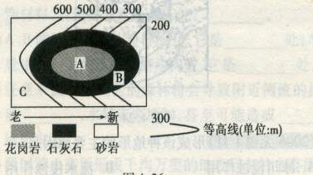
A.山脊 向斜 B.山脊 背斜 C.山谷 向斜 D.山谷 背斜
5.对该地的叙述正确的是
A.该图地貌主要是外力作用的结果
B.该图地貌主要是内力作用的结果
C.在该图中能够找到化石的是C岩层
D.该地适合建设大型水库
读“四种地貌景观图”，回答6～7题。
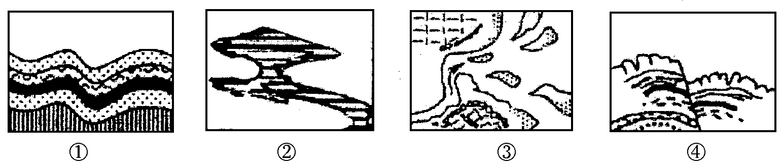

6．上图所表示的地质构造或地貌景观中，主要由于内力作用形成的是
A．①④ B．②③ C．①③ D.②④
7．图中④所示地质构造可能形成的地貌是
A．褶皱山 B．风蚀地貌 C．河口三角洲 D.高地或谷地
8. 关于从干湿度地带分异规律的地域分异的叙述错误的是
A.在中纬度地区体现最明显 B．在地表沿经度变化方向有规律更替
C．因水分条件在东西方向差异造成的 D．以热量为基础造成的
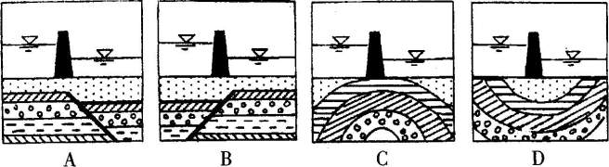
9．选择坝址时建筑水库的关键之一，除地形等因素外，下列四种地质构造中最适宜建大坝的是：

10．青藏地区的城市和村镇多分布在
A．铁路和公路沿线的经济发达地区 B．山麓和湖畔水草较为丰美的地区
C．盆地边缘或山麓有水灌溉的绿洲上 D．海拔比较低的河谷两岸
读甲、乙、丙、丁四个国家2008年0～14岁、15～64岁、65岁及以上三个年龄段的人口比例示意图，完成11～12题。
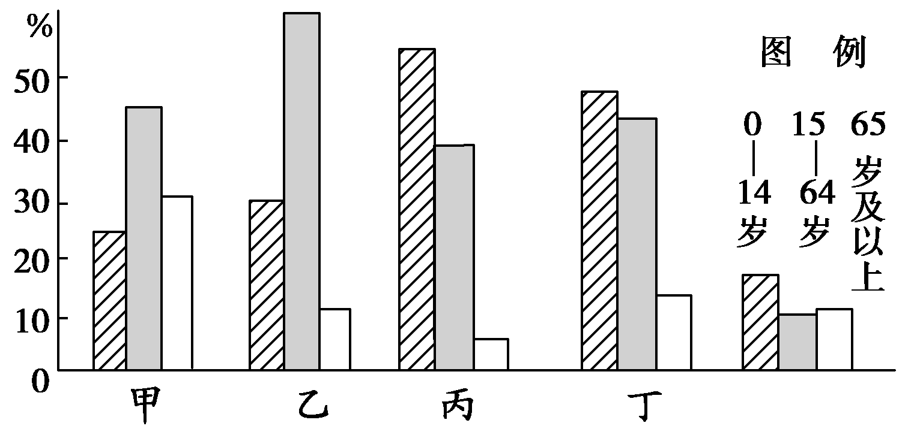
11.未来人口压力最大的国家是
A．甲 B．乙 C．丙 D．丁
12.关于甲、乙、丙、丁四个国家地理特征的叙述，正确的是
A．经济最发达的国家可能是甲 B．最适宜发展劳动密集型产业的国家是丙
C．劳动力短缺、社会保障负担较重的是乙 D．社会经济和生态压力最小的是丁
13．环境承载力是指
A．环境能持续供养的人口数量 B．衡量人口数量的重要指标
C．制约经济发展的主要指标 D．环境所能容纳的最大人口数
14.我国西藏人口密度每平方千米小于2人，长江三角洲每平方千米则大于500人，关于两地的环境人口容量的叙述，正确的是
A．影响两地环境人口容量的首要因素是科技
B．长江三角洲人口密度较大的主要原因是经济较发达
C．两地环境的人口容量都已达到极限
D．两地人口数都远远低于环境人口容量，都存在资源开发不足现象
15.估计人口合理容量的意义在于是
A.导农业生产的发展 B.制定人口战略和人口政策
C. 限制消费水平的提高 D.帮助贫困地区脱贫
16.人口再生产类型由传统型向现代型转变开始的标志是
A．死亡率快速下降，出生率基本不变 B．死亡率和出生率进一步下降
C．死亡率上升，出生率不变 D．出生率、死亡率同时上升
读某发达国家人口自然增长的转变表，完成17～18题。
阶段 | 出生率(%) | 死亡率(%) | 自然增长率(%)
① | 3.8 | 3.2 | 0.6
② | 3.8 | 2.4 | 1.4
③ | 2.9 | 1.7 | 1.2
④ | 1.3 | 1.0 | 0.3

17.该国人口增长具有高出生率、低死亡率、高自然增长率特点的阶段是
A.①② B.②③ C.③④ D.①④
18.影响该国人口自然增长模式转变的主要因素有
①国家政策 ②自然环境 ③社会福利 ④文化观念
A.①② B.②③ C.③④ D.①④
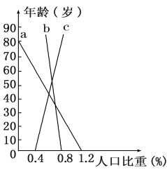
右图是某地区人口年龄结构组成图， 图中a、b、c分别表示1940年、1970年和2008年的人口年龄结构比重状况。读图回答19～20题
19.从图中可以看出，这个地区人口变化趋势的特征有
A.青壮年劳动力充足 B.人口老龄化显著
C.自然增长率上升 D.人口出生率较高
20.根据统计资料，目前我国65岁及以上的人口约有1.6亿人，那么下列关于我国目前及未来人口问题的表述正确的是
①我国目前人口老龄化发展速度过快 ②我国目前劳动力严重不足 ③我国目前社会养老负担较重 ④我国未来人口死亡率可能会上升
A.①② B.①③ C.①④ D.③④
下图为某国人口自然增长率变化曲线图。读图回答21－22题。
①
②
③
④
时间
自然增长率％
21.该国人口达到顶峰的时期为
A．① B．② C．③ D．④
22.下列各国，目前人口发展情况与图示类型一致的是
A．埃及 B．中国 C．德国 D．印度

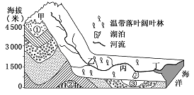
右下图为“某流域地质构造与地貌示意图”。读图完成23-24题。
23.关于图示地区地质、地貌的叙述正确的是
A．①处为背斜成岭
B．图示地区地质基础很不稳定
C．②处为良好的储油构造
D．②处岩石比③处岩石坚硬
24.图中甲、乙、丙、丁四处可能形成的地貌与下列四幅图配对正确的是
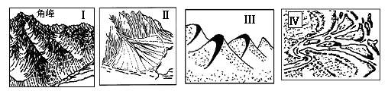
A．甲—Ⅲ B．乙—Ⅱ C．丙—Ⅳ D．丁—Ⅰ
25．下列地理现象能够反映地理环境整体性的是
A．从多雨的东南沿海到干旱的西北内陆，植被有明显的变化
B．黄土高原由于植被破坏严重、水土流失，造成千沟万壑的地表形态
C．秦岭南坡太阳辐射强于北坡，植被生长茂盛
D．沙漠地区生长着骆驼刺，水生植物根系不发达
26. 下列描述的植被变化属于从沿海向内陆的地域分异的是
A．秦岭南坡比北坡林木茂盛 B．横断山区垂直自然带谱明显
C．坐火车看到从连云港到乌鲁木齐沿途植被明显变化
D．乘飞机看到从海南省到漠河镇沿线植被发生明显变化
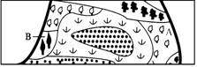
读中纬度理想大陆自然带图，回答27～28题
27.该图反映的自然带规律是
A．由赤道到两极的分异规律 B．垂直地带性
C．从沿海向内陆的分异规律 D．非地带性
28．图中B区域的植被类型
A.亚热带常绿硬叶林 B.亚热带常绿阔叶林 C.温带落叶阔叶林 D.亚寒带针叶林
29. 生物的光合作用体现了地理环境的
A．整体功能 B．平衡功能 C．调节功能 D．生产功能
30．水土流失能使土壤肥力降低，但枯枝落叶却能提高土壤肥力。这体现了自然地理环境具有
A．平衡功能 B．生产功能 C．统一的演化进程 D．不稳定性

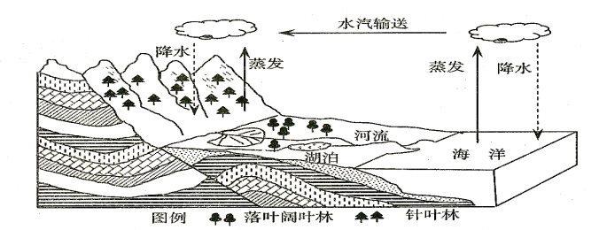
综合卷（40分）
31．读图回答下列问题。（9分）
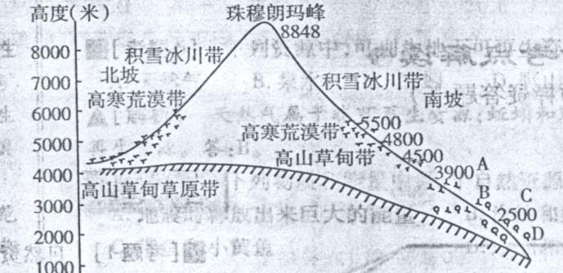

（1）分析珠峰南坡形成明显的垂直自然带的主要原因？
（2）珠峰南坡积雪冰川比北坡海拔高还是低，简述原因？
（3）珠峰南北坡的基带有何不同？为什么？
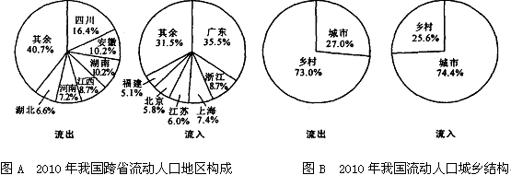
32.近年来我国流动人口在逐年增加，2010年全国流动人口达到2.21亿。（12分）

（1）描述图A中2010年我国流动人口的主要流向特征？
（2）结合我国国情分析现阶段我国人口大规模流动的主要原因？
（3）从前些年熙熙攘攘的“民工潮”，到近几年广东、浙江、江苏等地劳动力市场的用工纷纷告急，呼喊“民工荒”，凸显民工对城市不可或缺的作用。试分析现阶段我国人口大规模流动给城市带来的影响。
33. 地理环境各要素互相影响、互相作用，共同形成了人类赖以生存的自然环境，认识自然环境的形成和演变，有助于我们去探寻和揭示大自然的无穷奥秘。读某区域地层剖面示意图，完成下列问题。（10分）

(1)读图，简述该地区地貌形成过程中内外力作用的具体表现。
(2)如果该地区位于欧洲西部，简析所示地区的各地理环境要素的特征。
(3)结合水循环原理，说明植被破坏对该区域地理环境的影响。
34.该图为我国某地地质剖面图，读图完成下列各题。（9分）
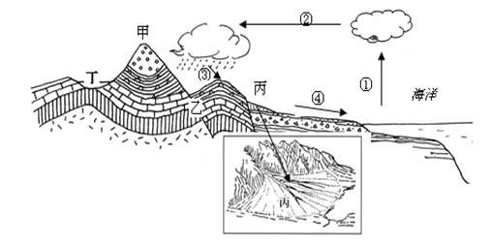

（1）判断甲、乙两地的地质构造：甲为_________，乙为__________，如何根据岩层新老关系来判断甲的地质构造________________。
（2）图中，丁处构造地貌上是_______ ，原因是_______ 。
（3）图中甲乙丁三处，若想打一眼水井，应该选择在______地，若该区有石油分布，想钻探石油应该选择在_______地，如果想找地下水出露的地方，应选择在 处。丙处地貌的名称是 ，形成该地貌的外力作用是 。

